МУНИЦИПАЛЬНОЕ БЮДЖЕТНОЕ УЧРЕЖДЕНИЕ

ДОПОЛНИТЕЛЬНОГО ОБРАЗОВАНИЯ

«ЦЕНТР «РАДУГА» Г.ВОЛГОДОНСКА

**Исследовательская работа**

**«Собаки-герои Великой Отечественной войны»**

**Автор: Мамлина С.Е., 8 класс,**

**объединение “Профессия-кинолог”**

**МБУДО «Центр «Радуга»**

**Научный руководитель: Бердник М. Д., МБУДО «Центр «Радуга», педагог дополнительного образования**

**г. Волгодонск**

**2018**

**Оглавление**

Введение…………………………………………………………………..2

Основная часть…………………...…………………………………….....4

1. Использование собак в Великой Отечественной войне………....4
2. Описание социологического опроса……………………………....7
3. Собаки-герои Великой Отечественной войны…………………...8

Заключение.……………………………………...………………….……..9

Литература……………………………………………………..................10

Приложение 1…………………………………………………………….11

Приложение 2…………………………………………………………….12

Приложение 3…………………………………………………………….15

**Введение**

*«Сколько сказано слов*

*Может чья-нибудь муза устала*

*Говорить о войне* и *тревожить солдатские сны…*

*Только кажется мне,* д*о обиды написано мало*

*О собаках-бойцах,*

з*ащищавших нас в годы войны!»*

*Сергей Ерошенко*

Великая Отечественная Война оставила неизгладимый след в истории нашей страны и всего мира. В это страшное время народ, как на передовой, так и в тылу, проявлял  отвагу и мужество. Среди событий ВОВ важное место занимают действия советских войск на Дону. Они продолжались около двух лет, с октября 1941 года по август 1943 года. Люди должны знать и помнить о важнейших исторических событиях страны. Наша память хранит фамилии, имена героев, защищавших Родину, наш родной край. Их подвиг увековечен в книгах, кинофильмах, памятниках. Но мало кто знает, что одержать победу советским войскам в этой страшной войне помогали и собаки.

**Актуальность исследования.** Во время войны, рядом  с солдатами, гордо и отважно сражались братья наши меньшие. Им не давали орденов, они не получали званий. Они совершали подвиги, не зная этого, и, погибая,  спасали тысячи человеческих жизней. Самыми верными помощниками солдат в годы войны были, конечно, собаки. К сожалению, тема о роли собак в жизни человека, их подвигах на фронтах Великой Отечественной Войны мало изучена. Мы считаем важными и актуальными вопросы повышения интереса к истории ВОВ, в том числе и к участию и подвигам собак, их воинским профессиям. Мы должно помнить какой ценой далась нам Победа в этой страшной войне, чтить память погибших, проявлять неустанную заботу о ветеранах, помнить всех героев войны.

**Цель исследования** – изучить роль собак в борьбе советского народа против немецко-фашистских захватчиков

**Объектом исследования** – времена Великой Отечественной войны

**Предмет исследования** - роль и подвиги собак в Великой Отечественной Войне

**Гипотеза** – мы предполагаем, что собаки активно использовались на фронтах Великой Отечественной войны; их вклад в победу советского народа над фашисткой Германией был значимый.

Для достижения заданной цели были определенны следующие **задачи:**

1. Изучить литературу и информацию, размещенную на интернет - ресурсах, расширить знания о Великой Отечественной войне.
2. Собрать исторические факты участия и  использования собак в ВОВ.
3. Провести социологический опрос и выяснить отношение людей к данной теме и их осведомленность о собаках-героях войны.
4. Проанализировать информацию и литературные произведения о собаках-героях на фронтах ВОВ.
5. Систематизировать, обобщить полученную информацию и сделать вывод.
6. Подготовить доклад и презентацию.

**Практическая значимость** заключается в том, что материалы данного исследования учащимися и учителями для дополнительных занятий по литературе, истории, биологии, внеурочной деятельности и классных часов, создание памятного альбома «Собаки-войны».

**Характеристика методов исследования:**

- поисковый метод (поиск литературы по теме исследования);

-теоретический анализ литературы и других источников;

- описание, обобщение,

- социологический опрос;

- вывод, презентация, доклад.

**Основная часть**

1. **Использование собак в Великой Отечественной войне**

Великая Отечественная война 1941-1945 годов явилась величайшим испытанием для всего советского народа. В смертельной схватке с фашистскими захватчиками в рядах нашей героической армии боролись и специальные части, подготовленные школами военного собаководства. Было создано 69 отдельных взводов нартовых собак; 29 отдельных рот миноискателей; 13 отдельных специальных отрядов; 7 учебных батальонов Центральной школы служебного собаководства. Собаки-связисты – в сложной боевой обстановке, порой в непроходимых для человека местах доставили 200000 боевых донесений; для установления связи проложили 8000 км телефонного провода; вынесли с поля боя около 700000 раненных; нашли 4000000 мин и фугасов; участвовали в разминировании 300 крупных городов; уничтожили 300 вражеских танков. А участвовало в Великой войне около 70000 четвероногих друзей человека…

***Ездовые и санитарные собаки.*** В условиях сложной лесисто-болотистой местности, среди глубокого снега и труднопроходимых дорог, упряжки с собаками стали главным видом транспорта, доставляющим на передовую питание и боеприпасы, быстро эвакуирующим раненых солдат. Около 15000 упряжек, зимой на нартах, летом на специальных тележках под огнем и взрывами вывезли с поля боя около 700000 тяжелораненых, подвезли к боевым частям 3500 тонн боеприпасов.

**Собаки с медицинской сумкой по-пластунски подползали к раненому,** терпеливо ждали, когда тот перевяжет рану и только потом отправлялись к другому. Известны случаи, когда псы лизали лица бойцов, находящихся в полубессознательном состоянии, приводя их в чувство. В зимы суровые раненых собаки грели их своим дыханием и телом**.**

***Собаки-миноискатели.*** Около 6000 собак-миноискателей вместе со своими вожатыми-саперами обнаружили и обезвредили 4000000 мин, фугасов и прочих взрывчатых веществ. Сохранив множество человеческих жизней, псы оказали помощь при разминировании более трехсот городов. Общая протяженность военных дорог, проверенных ими составила 15153 км.

Применение собак-миноискателей давало много преимуществ: полоса, проверяемая минером, расширялась в 10-12 раз; скорость поиска - в 20 раз. С собакой можно было работать круглый год, в мерзлом грунте, при различной глубине снега, в густой и высокой траве, в лесных зарослях и помещениях.

### *Собаки-связисты.* В сложной обстановке собаки работали в качестве связистов. Небольшие размеры и высокая скорость передвижения делала из них трудные мишени. Под ураганным пулеметным и артиллерийским огнем собаки преодолевали непроходимые для человека места, переплывали реки, доставляя донесения до места назначения. Им доверяли доставку на передовую газет и писем, а иногда даже орденов и медалей. Собаки-связисты доставили свыше 120 тысяч боевых донесений, проложили 8 тысяч км телефонного провода. Даже раненная собака, доползала до места и выполняла свою боевую задачу.

### *Собаки-истребители танков.* За годы войны четвероногими бойцами было осуществлено около трехсот успешных подрывов боевых машин фашистов. В Сталинградской битве собаки сожгли 63 танка врага — целый танковый батальон. Собака, оснащенная седлом с взрывчаткой, проникала под днище танка, приводился в действие механизм сброса, активирующий взрыватель, и танк поражался. К сожалению, **большая часть собак-истребителей погибала вместе с танком.**

***Диверсионные собаки.*** Собаки подрывали железнодорожные составы и мосты. На спине у них был закреплен разъемный боевой вьюк. Боевые собаки-разведчики и диверсанты участвовали в стратегической операции по выводу из строя железнодорожных путей и подвижного состава в тылу врага. По замыслу собака проникает к железнодорожному полотну, дергает за рычаг освобождения от седла, и груз готов к диверсии.Использовались собаки и в отрядах Смерша для поиска диверсионных групп противника, особенно для поиска вражеских снайперов-«кукушек».

### *Собаки разведывательной службы.* Собаки разведывательной службы сопровождали разведчиков в тыл врага для успешного прохода через его передовые позиции, обнаружения скрытых огневых точек, засад, секретов, оказания помощи при захвате «языка», работали быстро, четко и беззвучно. Проникнуть в крепость и уйти из неё мимо многочисленных засад и постов охраны солдат мог лишь благодаря чутью собаки.

### *Караульные собаки.* Сторожевые собаки работали в боевом охранении, в засадах для обнаружения врага ночью и в ненастную погоду. Эти четвероногие умницы только натяжением поводка и поворотом туловища указывали направление грозящей опасности. Еще собаки служили живыми талисманами, помогали солдатам преодолевать тяготы войны и просто воевали вместе с ними...

На историческом **Параде Победы 24 июля 1945** года по Красной площади прошли батальоны военных со своими четвероногими бойцами.

***Памятники собакам – героям войны.*** В Волгограде открыт единственный в России  памятник собакам-подрывникам 10-й стрелковой дивизии НКВД,  защищавшим город во время Сталинградской битвы. Скульптура Сергея Карпова изображает пса, снаряженного сумкой с тротилом и взрывателем на спине.

В селе Легедзино под Уманью установлен уникальный памятник - людям и собакам. Надпись на памятнике гласит: «Остановись и поклонись. Здесь в июле 1941 года поднялись в последнюю атаку на врага бойцы отдельной Коломийской пограничной комендатуры. 500 пограничников и 150 их служебных собак полегли смертью храбрых в этом бою…».

21 июня, в день кинолога, в Москве на Поклонной горе был открыт памятник «Фронтовой собаке». Автор идеи — министр культуры РФ, председатель Российского военно-­исторического общества В.Р. Мединский.

Памятники служебным животным есть и в нашей стране, и в других странах мира, но их мало. Подобные памятники должны стать знаком признания заслуг собак в их многотысячелетнем верном служении человеку.

1. **Описание социологического опроса**

Социологический опрос граждан «Собаки – герои ВОВ».

Цель: выяснить осведомленность респондентов о героических подвигах собак в годы войны и их интереса к теме. Всего опрошено 119 респондента.

В результате опроса мы выяснили следующее:

* Большинство человек (60%) имеют домашнее животное; из тех, кто не имеет, 72% хотели бы завести собаку.
* На вопрос: «Какие профессии собак вам известны?» ответы разделились следующим образом: «охранники» - 33%; спасатели - 22%; связисты - 7%; санитары -19%; саперы-11%; поводыри -8%.
* 98% граждан считают, что необходимо помнить о событиях и героях ВОВ и утверждают, что их члены семьи защищали родину от фашистов.
* Большинство опрошенных 76% не знают о собаках-героях ВОВ, но 97% человек хотели бы больше узнать о них и их подвигах.
* 70% респондентам не известны литературные произведения о собаках.
* 98% гражданам интересна тема о собаках Великой Отечественной Войны.

Диаграмма 1. Социологический опрос.

**Вывод:** по результатам опроса мы выяснили, что данная тема мало известна; большинство оппонентов имеют низкую осведомленность о роли собак в войне и высокий интерес к исследуемой теме.

1. **Собаки-герои Великой Отечественной войны**

# Мы собрали исторические факты о легендарных собаках – героях ВОВ: их клички, фотографии и подвиги в сражениях с фашистами (приложении 2); стихотворения и другие литературные произведения о собаках, участвующих в годы Великой Отечественной войны.

# *Стихотворения и литературные произведения:*

# В память о собаках войны. Автор: [Сергей Ерошенко](https://www.stihi.ru/avtor/erohenko)

# Я эту собаку запомнил, как человека Автор: [Владимир Калиниченко](http://www.liveinternet.ru/users/yarushina/post238640412/) (узник концлагеря Сан-Пельтен)

# В том горячем смертельном бою. Автор: Виктор Мазоха

# Посвящается собакам – саперам. Автор неизвестен.

# **На острие атаки** (минёрам и их верным четвероногим помощникам посвящается). Автор: Мария Борисова

# Четырехлапым защитникам отечества, вставшим на защиту Родины в 1941 посвящается… Автор неизвестен

# **Воспоминание ветерана. Автор В. Малютин**

# Собаки на фронтах Великой Отечественной. Автор: Светлана Гладыш.

# 7 собак-героев Великой Отечественной войны. Автор: Н. Тростьянская

# Рассказы о потерянном друге. Автор: Борис Рябинин.

# Служебные собаки и их применения. Автор: С. Лужков

# Четыре танкиста и собака. Автор: Януш Пшимановский

# Эльбрус находит след. Автор: Ирина Волк

# Собаки в Великой Отечественной войне. Автор: Д. Панкратов (приложение 3).

**Вывод исследования:** Через всю войну рядом с солдатами прошли собаки, спасая тысячи человеческих жизней… Цель исследования достигнута, гипотеза подтверждена: собаки активно использовались на фронтах Великой Отечественной войны; их вклад в победу советского народа над фашисткой Германией был значимый.

**Заключение**

Во время Великой Отечественной войны отвагу и героизм проявили не только люди, но и собаки. Более 60 тысяч четвероногих бойцов несли службу на различных фронтах, защищая нашу Родину от врага.  
Таким образом, можно утверждать, что немалая доля заслуг в боевых успехах воинов принадлежала верным их друзьям и помощникам - служебным собакам. Этот проект позволил нам по-другому взглянуть на братьев наших меньших, осознать свою ответственность за них. Мы надеемся, что наша исследовательская работа поможет всем с еще большим уважением относиться к нашим верным четвероногим. Дальнейшей нашей работой над проектом будет создание учащимися объединения «Юный кинолог» памятного альбома «Собаки-войны».

**Литература**

1. Бобырь, С. Военная собака (забытые страницы истории собаководства)//Ника: журнал для собаководов. 1992. №№ 1-3.
2. Великая Отечественная война 1941-1945: энциклопедия. М., 1985. С. 660.
3. Гаврилов, С. Братья наши меньшие на фронтах Великой Отечественной // Наука и жизнь. 1985. № 5.
4. Гладыш, С. Собаки на фронтах Великой Отечественной. - М.: Кучково поле, 2012
5. Корнеев, Л.А. Слово о собаке. М.: Мысль, 1989.
6. Тростьянская, Н. 7 собак - героев Великой Отечественной войны/ «Вечерняя Москва», 2013
7. Лужков, Ф.М. Рядом в суровых боях//Клуб служебного собаководства: Сборник. Вып. 1978 г. С. 14-23
8. Лужков, Ф.М. Минорозыскные  собаки  на фронтах Великой Отечественной войны //Клуб служебного собаководства: Сборник / Сост. В.II. Зубко. М.: ДОСААФ, 1982. С. 8 -18.
9. Мазовер, А. Собаки в Великой Отечественной войне / Охота и охотничье хозяйство. 1975, № 5. С. 38-40.
10. Петров, Б. Боевые помощники//Военно-исторический журнал. 1981. № 6. С. 88-89.
11. Пшимановский, Я. /Четыре танкиста и собака. –М.: Вече, 2006
12. Сергеев, В., Зубко, В. Применялись в боях//Клуб служебного собаководства: Сборник. Вып. 1983 г. С. 3-11
13. Сухомлин, И. Служебные собаки на войне//Военно-исторический журнал. 1971. № 8. С. 93-98.
14. Советская военная энциклопедия. В 8т. М., 1979. Радиоконтроль - Тачанка. С. 406.
15. Петров Б. Боевые помощники//Военно-исторический журнал. 1981. № 6. С. 88-89.

**ПРИЛОЖЕНИЕ 1**

**АНКЕТА**

**Собаки- герои Великой Отечественной войны**

*Здравствуйте! Ответьте, пожалуйста, на вопросы анкеты.*

ФИО (по желанию)____________________________Пол:   муж.  ___  жен. ___

Возраст:

* до 20 лет
* 21-30
* 31-40
* 41-50
* 51-60
* 61-70
* Старше 70

1. Есть ли у вас домашнее животное?

•да • нет

1. Хотели бы вы завести собаку?

•да •нет

1. Какие профессии собак вам известны:

___________________________________________________________

4. Необходимо ли помнить о событиях и героях Великой Отечественной Войны?

•да • нет

5. Кто из членов вашей семьи (близкие родственники) защищал родину от немецких захватчиков? ______________________________________________

6. Знаете ли вы о собаках-героях Великой Отечественной Войны?

•да • нет

7. Хотели бы вы больше узнать о подвигах собак Великой Отечественной Войны?

•да • нет

8. Откуда можно узнать информацию о подвигах и достижениях собак Великой Отечественной Войны?

•ветераны ВОВ *кинологи *телевидение • сети интернета • книги -энциклопедии

9. Известны ли вам литературные произведения о легендарных подвигах собак во времена Великой Отечественной Войны?

•да • нет

10. Интересно ли вам тема о собаках Великой Отечественной Войны?

•да • нет

**Благодарим Вас за участие в анкетирование!**

**Приложение 2**

**Собаки – герои Великой Отечественной войны**

Известны достоверные факты о легендарных подвигах собак на фронтах ВОВ.

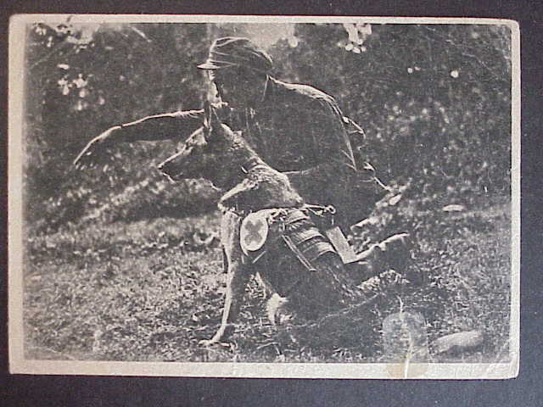 Легендарный ***Мухтар*** спас около 400 раненных солдат, в том числе своего проводника ефрейтора Зорина, получившего контузию от взрыва бомбы. Это, пожалуй, самая героическая и самая полезная работа собак.

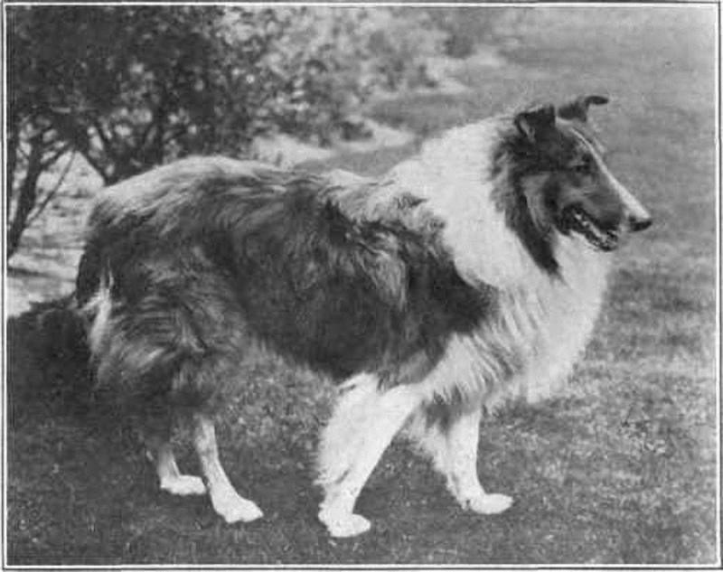**Знаменит ленинградский колли *Дик*.** В личном деле записано: «Призван на службу из Ленинграда и обучен минно-розыскному делу. За годы войны обнаружил более 12 тысяч мин, принимал участие в разминировании Сталинграда, Лисичанска, Праги и других городов. Главный подвиг Дик совершил в Павловске». Благодаря чутью Дика были спасены жизни тысячи людей. Самой известной заслугой Дика является обнаружение 2,5-тонного фугаса с часовым механизмом. Он был обнаружен собакой в фундаменте Павловского дворца (Ленинград) за час до момента взрыва. Если бы не эта собака, то взрыв унес бы тысячи человеческих жизней. За годы войны с его помощью были обнаружены и обезврежены около 12 тысяч мин. **Пес-ветеран был похоронен с воинскими почестями, как и подобает герою.**

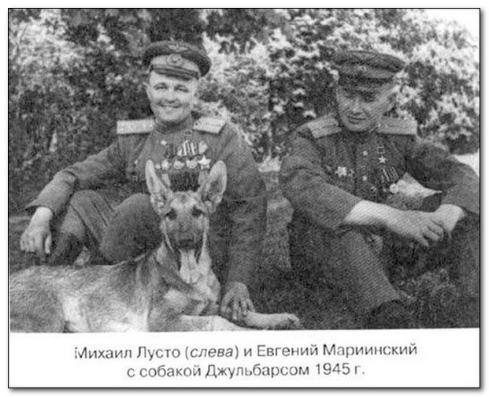Известен своими подвигами и немецкая овчарка Джульбарс. Служил в 14-ой штурмовой инженерно-саперной бригаде. Единственная собака, награжденная медалью «За боевые заслуги». Благодаря его отличному чутью было разминировано 7468 мин и более 150 снарядов на территории Чехословакии, Австрии, Румынии и Венгрии (с сентября 1944 года по август 1945 года).

**Известны клички легендарных собак-связистов. Связной собаке Альме немецкий снайпер первым выстрелом прострелил оба уха, вторым – раздробил челюсть.** И все же Альма донесла пакет. Знаменитая собака Норка за 1942-1943гг. доставила 2398 боевых донесений. Другой легендарный пес Рекс доставил 1649 донесений. **Он был несколько раз ранен, трижды переплывал Днепр,** но всегда добирался до своего поста.

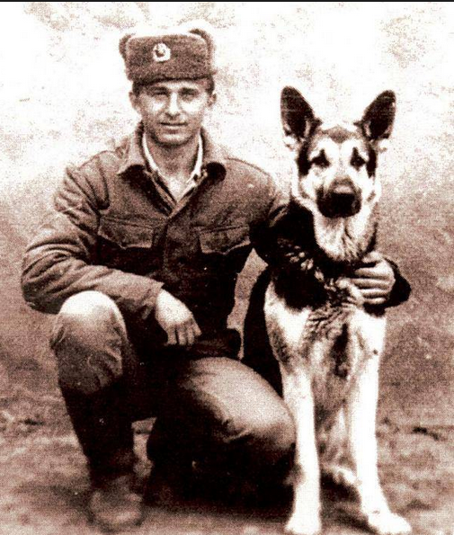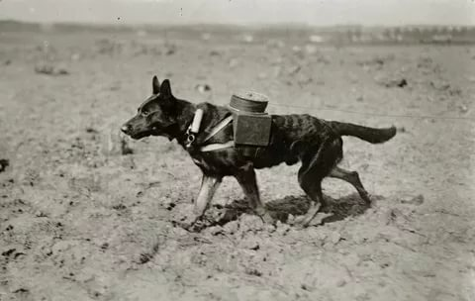 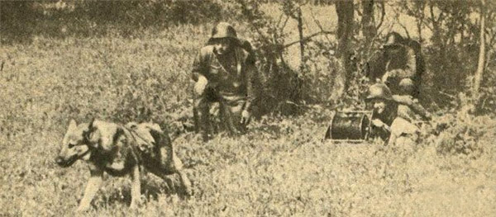 **Незаурядные способности в этом проявила овчарка Дина,** поступившая на передовую из Центральной школы военного собаководства, где она прошла курс обучения истребителя танков. В батальоне собак-миноискателей**Дина приобрела вторую специальность — минера и успешно осваивала третью — диверсанта.** Премудростям этой профессии обучались и другие четвероногие бойцы. Вскоре диверсионная группа была подготовлена. Специальная комиссия штаба фронта внимательно проверила каждого вожатого, каждую собаку. Через несколько дней поступил приказ — отправить группу в тыл противника. Долгое время от диверсантов не было никаких известий. И вот пришло радостное сообщение: «Сработала Дина». В краткой сводке говорилось: «19 августа 1943 года на перегоне Полоцк – Дрисса подорван эшелон с живой силой противника. Уничтожены 10 вагонов, выведен из строя большой участок железной дороги, от взорвавшихся цистерн с горючим на всем участке распространился пожар. С нашей стороны потерь нет».

**Мухтар** – собака-санитар. За годы войны он спас около 400 раненых бойцов, в том числе и своего проводника, ефрейтора Зорина, контуженного взрывом бомбы.

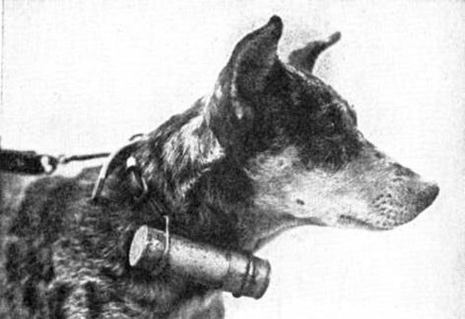**Пёс Бульба** — воспитанный вожатым Терентьевым пёс был связистом. За время своей службы Бульба передал более 1500 депеш и проложил десятки километров телефонного кабеля. Нередко он вместо документов доставлял на передовую боеприпасы. За время службы собака 12 раз своим лаем останавливала немецких солдат, которые обходными путями пытались подобраться к нашим боевым позициям.

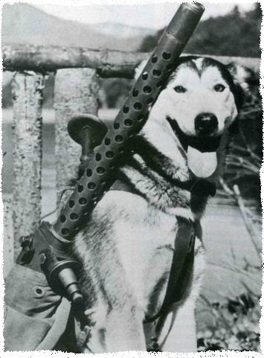

**Разведчик Джек.** Благодаря этому псу нашим солдатам удалось взять в плен около 20 вражеских военнослужащих, среди которых был и офицер из неприступной крепости Глогау. Проникнуть в хорошо охраняемую крепость и уйти из нее с пленным, разведчик Кисагулов смог только благодаря своему псу.

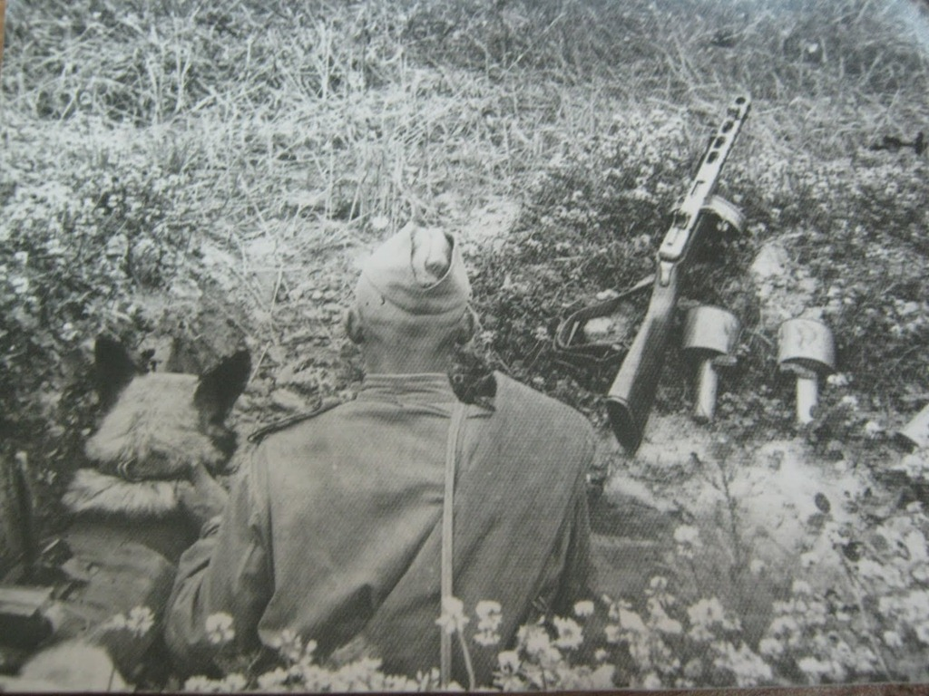

**Приложение 3**

# Литературные произведения о собаках, участвующих в годы Великой Отечественной войны

# В память о собаках войны

**Автор:** [***Сергей Ерошенко***](https://www.stihi.ru/avtor/erohenko)

Сколько сказано слов. Может чья- нибудь муза устала   
Говорить о войне и тревожить солдатские сны…   
Только кажется мне, до обиды написано мало   
О собаках- бойцах, защищавших нас в годы войны!   
Стёрлись в памяти клички. Не вспомнить теперь и мордашку.   
Мы, пришедшие позже, не знаем совсем ничего.   
Лишь седой ветеран ещё помнит собачью упряжку   
В медсанбат дотащившую с поля боя когда- то его!

Связки мин и гранат относили собаки под танки.   
Защищая страну и солдат от нависшей беды.   
После боя бойцы хоронили собачьи останки.   
Только нет там теперь ни холма, ни креста, ни звезды!   
Батальон окружён, ни еды, ни снарядов, ни связи.   
Свистопляска вокруг и осколков и пуль круговерть.   
С донесением псы пробирались и близили праздник.   
Всем, даруя свободу, а себе, зачастую, лишь смерть.

И собачья честь не замарана подлым предательством!   
Жалким трусом из псов не отметил себя ни один!   
Воевали они без присяги, но всё ж с обязательством   
Вместе с Армией Красной уничтожить фашистский Берлин.   
И когда в майский день на могилы приходим святые.   
И святое храня мы минуту молчанья стоим.   
То пускай эта дань и огонь, и цветы полевые   
Будут памятью светлой будут скромной наградой и им!

**Я эту собаку запомнил, как человека**

***Автор:*** [***Владимир Калиниченко***](http://www.liveinternet.ru/users/yarushina/post238640412/)***(узник концлагеря Сан-Пельтен)***

Я эту собаку запомнил как человека...  
Случилось это в 44-ом, зимой.  
Игрался спектакль "Охота XX века"  
Перед шеренгой застывшей от страха, немой.

У коменданта была привязанность к догам  
И был экземпляр, казался слоном среди всех.  
Даже эсэсовцы боялись верзилу-дога  
И вот этот зверь величаво шагнул на снег

И вывели жертву...  
Стоял мальчишка продрогнув,  
Куда тут бежать, он давно ослабел.  
Комендант наклонился, подал команду догу

И тот в два прыжка расстояние преодолел.  
Обнюхав жертву, прошелся спокойно рядом  
Был он великолепен в размашистом, легком шагу.

Вернулся дог к коменданту,  
и честным собачьим взглядом  
Сказал человеку пёс  
- "Ребёнок ведь, не могу!"

Лагфюрер пожал плечами,  
Ему-то разницы нету,  
Раскрыл кобуру  
у пряжки с надписью "С нами Бог",

Но едва сверкнула вороненая сталь пистолета  
В эсэсовское горло впился красавец дог!  
Дога четвертовали,  
Пустив под лопасти шнека……

Я вряд ли теперь найду в Сан-Пельтене свой барак,  
Но эту собаку я вспоминаю как Человека  
Единственного Человека,  
Среди фашистских собак!

**В том горячем смертельном бою**

***Автор: Виктор Мазоха***

…В том горячем смертельном бою я в свинцовой лежал круговерти.  
Черный ворон по душу мою уж явился и ждал моей смерти.  
Кровь стекала из раны на грудь, напоследок меня согревая.  
Я подняться не мог, лишь – вздохнуть:«Неужели, судьбина такая?  
Боже мой, неужели вот так загремлю я в степи «под фанфары»!?  
Но вдруг вижу я НАШИХ собак, шли на помощь ко мне «санитары».  
Был в плену уже снежных оков, все плыло предо мной, как в тумане.  
Сели рядом и греют с боков, руки лижут, давай, мол, на сани…  
Когда вижу бродячих собак, я пред ними снимаю фуражку.  
В том, что взяли когда-то Рейхстаг, есть заслуга и НАШЕЙ дворняжки.

**Воспоминание ветерана (В. Малютин)**  
Недавно, прочитав в газете, от изумления застыл:  
Какой-то дядя, так писали дети собаку до смерти избил.  
И сразу вспомнилось былое, один из тех военных дней:   
Под танками рвались герои за землю и за жизнь на ней!  
Поверьте, было очень страшно, когда железный "Тарантас"  
К вам разворачивает башню...Так вот, послушайте рассказ:  
Прёт танк, четвёртая атака, земля пылает, вся в огне,  
Гляжу, к нему ползёт собака с каким-то вьюком на спине.  
Вот между ними меньше метра, рывок... и страшный чёрный дым  
Уже разносится по ветру... бойцы вздохнули, есть один...  
Тот бой закончился удачей, в тот день отбили пять атак,  
И был бы он ещё горячей, когда бы не было собак!  
А после боя, возле ямки звучат прощальные слова,  
Собачки маленькой останки хоронят за её дела.  
Умело насыпан холмик покатый жежду осинкой и берёзкой,  
И видавшие виды седые солдаты, не стыдясь, рукавом утирают слёзы.  
Вот так, всегда собой, рискуя, без страха шли они на бой,  
И с ласкою слова твержу я: собака - друг и пёс - герой!  
Четвероногие бойцы.

**Четырехлапым защитникам отечества,  
вставшим на защиту Родины в 1941 посвящается**

***Автор неизвестен***  
Собак не поминают поименно,  
Им не дают наград и орденов,  
Но всё же должен помнить мир спасённый,  
О подвиге собак со всех дворов!  
Услышала я, может не случайно,  
Историю, как шёл Великий бой!  
Мне рассказал о подвиге отчаянном  
Один седой участник битвы той!  
Я слушала его и удивлялась,  
Не уж-то правду говорит седой старик!?  
И на груди его награда красовалась,  
Но не хвалился той наградой фронтовик.  
Тот бой тяжёлый в памяти остался…  
Он не забыл историю о том…,  
Как с ними рядом с танками сражался,  
Четырёхлапый, храбрый батальон!  
- Полуголодные, худющие дворняги,  
Глазами умными - всё вглядывались в нас.  
А мы на них скорей гранаты надевали,  
Им командир уже смертельный дал приказ!  
Собакам мы должны быть благодарны!  
За то, что были рядом в те года,  
Их дружба и шальная солидарность,  
Пусть остаются с нами навсегда!  
Как мало вы дворняги воевали,  
Подбитый танк - и нет в помине вас.  
И мы, глотая слёзы, вспоминали,  
Собак, что жизни отдали за нас!  
Мне трудно говорить о наболевшем,  
Я видел этот ужас не во сне!  
Э…х! Знали б Вы, что значит танк сгоревший!  
Ведь это не прошедший танк к Москве!  
Я видел, как собаки воевали,  
Я не забуду это никогда!  
И дай-то Бог, чтоб люди осознали,  
Что это Он им помогал тогда!  
Да разве можно позабыть такое!  
В неравной схватке жизни не щадя,  
Дворняги шли на смерть за нас с тобою!  
Такое, люди, забывать нельзя!  
Всё говорят, кто прошлое забудет,  
Тогда и будущее не увидит Вас!  
Задумались бы Вы над этим, люди,  
То столько злобы не было бы в нас!  
Собак я не любил и ненавидел,  
Пока нас не свела судьба в бою!  
Прошли года, но, где бы их не видел,  
С тех пор склоняю голову свою!

**На острие атаки** **(минёрам и их верным четвероногим помощникам  посвящается)**   
**Автор: Мария Борисова**   
На острие атаки - нервов в висках набат!   
В желтых глазах собаки  вижу я преданный взгляд.   
В жёлтых глазах собаки вижу: - Держись, солдат!   
И вот уже рвутся танки,  команда: - Не сметь назад!   
Коварное поле - мины... сноровка, не подведи!   
Вновь холод и пот - мне в спину, и смерти оскал - впереди.   
Но вижу глаза собаки, - она на поле - солдат!   
На острие атаки, она мне как друг, как брат!   
На острие атаки - нерв - оголённый ад!   
В жёлтых глазах собаки читаю: - Опасность, брат!   
Руки дрожать не смеют, нервы - в стальной комок!   
На острие - мы с нею! и да поможет Бог!..   
И, обезвредив мины, пот вытирая со лба,   
Вижу, из глаз у псины, скатилась, застыв, слеза...   
Крепко, двумя руками, прижму, спустив поводок, -   
Сегодня Господь был с нами, спасибо тебе, браток...   
В жёлтых глазах собаки читаю ответ - любовь.   
На острие атаки минное поле, кровь...

**Посвящается собакам –саперам.**

***Автор неизвестен.***

Тянет окислом стальным, в ряд стоят машины.   
Поверх снега стелет дым, а под снегом - мины.  
Ей бы тапки приносить, подавать там лапу.  
Но овчарке нынче быть как и нам - солдатом.  
Носом щупает мороз, подле мин садится.  
Извлечённых полон воз, задремал возница.   
Сахар тянет ей боец: "Молодчага, Дина!"  
Только это не конец, ждут сапёра мины.   
Давят падлы на испуг, прячутся в руинах.   
Человек и его друг собирают мины.

**Собакам-героям посвящается….**

***Автор неизвестен***

Легедзино, окраина села.  
Война. Фашисты шли, как на параде.  
Здесь в сорок первом Армия легла,  
Оставив повесть о погранотряде.

Черкащина, равнинные бои  
Растёрли в пыль «слепую оборону».  
Войска сдержать лавину не смогли.  
Колокола готовы к перезвону.  
Тут на пути германского катка  
Поднялись в рост зелёные петлицы.  
Эх, как ты, жизнь, ничтожно коротка!  
За Родину!.. И покатились фрицы.  
Неравный бой. Застава полегла.  
Пятьсот бойцов погибло в жаркой драке.  
А тут иного быть и не могло...  
Но на врага вдруг ринулись собаки...  
Сто пятьдесят родных служебных псов  
Шли в контратаку, в лоб, не зная страха.  
А бег их был прекрасен и суров.  
Эх, тяжела ты, шапка Мономаха!..  
Сто пятьдесят собак порвали полк  
Непобедимой вражеской пехоты.  
Всё понимая, выполнили долг  
Бойцы резерва из хвостатой роты.  
Река - Синюха, памятник, цветы.  
Две стелы рядом - людям и собакам.  
А на полях - прогнившие кресты,  
Холмы врагов, покрывшиеся мраком.